О внесении изменений в приказ Министра внутренних дел Республики Казахстан от 30 мая 2015 года № 495 "Об утверждении регламентов государственных услуг "Регистрация и выдача разрешения иностранцам и лицам без гражданства на постоянное жительство в Республике Казахстан", "Выдача удостоверений лицам без гражданства и видов на жительство иностранцам, постоянно проживающим в Республике Казахстан", "Регистрация приема и выхода из гражданства Республики Казахстан", "Присвоение и продление статуса беженца в Республике Казахстан"
Утративший силу
Приказ Министра внутренних дел Республики Казахстан от 19 февраля 2019 года № 136. Зарегистрирован в Министерстве юстиции Республики Казахстан 25 февраля 2019 года № 18344. Утратил силу приказом Министра внутренних дел Республики Казахстан от 30 марта 2020 года № 265.
Сноска. Утратил силу приказом Министра внутренних дел РК от 30.03.2020 № 265 (вводится в действие по истечении десяти календарных дней после дня его первого официального опубликования).
ПРИКАЗЫВАЮ:
1. Внести в приказ Министра внутренних дел Республики Казахстан от 30 мая 2015 года № 495 "Об утверждении регламентов государственных услуг "Регистрация и выдача разрешения иностранцам и лицам без гражданства на постоянное жительство в Республике Казахстан", "Выдача удостоверений лицам без гражданства и видов на жительство иностранцам, постоянно проживающим в Республике Казахстан", "Регистрация приема и выхода из гражданства Республики Казахстан", "Присвоение и продление статуса беженца в Республике Казахстан" (зарегистрирован в Реестре государственной регистрации нормативных правовых актов за № 11632, опубликован 29 июля 2015 года в информационно-правовой системе "Әділет") следующие изменения:

пункт 1 изложить в следующей редакции:
"1. Утвердить прилагаемые регламенты государственных услуг:
1) "Выдача разрешения иностранцам и лицам без гражданства на постоянное жительство в Республике Казахстан" согласно приложению 1 к настоящему приказу;
2) "Выдача удостоверений лицам без гражданства и видов на жительство иностранцам, постоянно проживающим в Республике Казахстан" согласно приложению 2 к настоящему приказу;
3) "Регистрация приема, восстановления и выхода из гражданства Республики Казахстан" согласно приложению 3 к настоящему приказу;
4) "Присвоение и продление статуса беженца в Республике Казахстан" согласно приложению 4 к настоящему приказу";
в регламенте "Регистрация и выдача разрешения иностранцам и лицам без гражданства на постоянное жительство в Республике Казахстан", утвержденном указанным приказом:
заголовок изложить в следующей редакции:
"Выдача разрешения иностранцам и лицам без гражданства на постоянное жительство в Республике Казахстан";
заголовок главы 1 изложить в следующей редакции:
"Глава 1. Общие положения";

пункт 1 изложить в следующей редакции:
"1. Регламент государственной услуги "Выдача разрешения иностранцам и лицам без гражданства на постоянное жительство в Республике Казахстан" (далее – Регламент) разработан в соответствии со Стандартом государственной услуги "Выдача разрешения иностранцам и лицам без гражданства на постоянное жительство в Республике Казахстан" (далее – Стандарт), утвержденным приказом Министра внутренних дел Республики Казахстан от 7 апреля 2015 года № 315 (зарегистрирован в Реестре государственной регистрации нормативных правовых актов № 11203) и определяет процедуру выдачи разрешения иностранцам и лицам без гражданства на постоянное жительство в Республике Казахстан.";
пункт 4 изложить в следующей редакции:
"4. Результат оказания государственной услуги является выдача разрешения иностранцам и лицам без гражданства на постоянное жительство в Республике Казахстан (далее - разрешение) либо мотивированный ответ об отказе в оказании государственной услуги в случаях и по основаниям, предусмотренным пунктом 10 Стандарта.
Форма предоставления результата оказания государственной услуги: бумажная. ";
заголовок главы 2 изложить в следующей редакции:
"Глава 2.Описание порядка действий структурных подразделений (работников) услугодателя в процессе оказания государственной услуги";
заголовок главы 3 изложить в следующей редакции:
"Глава 3. Описание порядка взаимодействия структурных подразделений (работников) услугодателя в процессе оказания государственной услуги";
пункты 8 и 9 изложить в следующей редакции:
"8. В процессе оказания государственной услуги задействованы следующие структурно-функциональные единицы (далее – СФЕ):
1) сотрудник отдела (отделения, группы) миграционной службы городского (районного) органа внутренних дел (далее – ГОРОВД);
2) сотрудник Управления миграционной службы Департамента полиции областей, городов Астана, Алматы и Шымкент (далее – УМС ДП);
3) начальник, заместитель начальника Департамента полиции (далее - ДП) либо ГОРОВД по месту рассмотрения материалов;
9. Описание последовательности процедур (действий) между структурными подразделениями (работниками) с указанием длительности каждой процедуры (действия):
1) в случае предоставления услугополучателем полного пакета документов, услугодателем - в течение 30 минут выдается талон о приеме документов;
2) в течение 7-ми календарных дней, услугодатель:
формирует принятые материалы в отдельное учетное дело, со сроком постоянного хранения;
направляет запрос в банковское учреждение на предмет подлинности документов о подтверждении платежеспособности;
по каналам Единой информационной системы "Беркут" направляет материалы на согласование с органами национальной безопасности;
осуществляет проверку:
по учетам органов внутренних дел;
по учетам Комитета по правовой статистике и специальным учетам Генеральной прокуратуры Республики Казахстан.
Согласование направленных материалов государственными органами осуществляется в течение 30 календарных дней;
3) после получения ответов от заинтересованных органов, услугодателем в течение 10-ти календарных дней выносится заключение о выдаче разрешения на постоянное жительство в Республике Казахстан либо мотивированный ответ об отказе в предоставлении государственной услуги по основаниям указанным в пункте 10 Стандарта;
4) утверждение заключения о выдаче разрешения на постоянное жительство в Республике Казахстан либо мотивированного ответа об отказе начальником или его заместителем ДП, либо ГОРОВД в течение 7-ми календарных дней.
5) письменное уведомление о принятом решении услугодателю направляется в течение 3 календарных дней.".

пункт 12 изложить в следующей редакции:
"12. Полная информация о порядке оказания государственной услуги и необходимых документах, а также образцы их заполнения располагаются на Интернет-ресурсах: Министерства - www.mvd.gov.kz в разделе "О Министерстве", подразделе "Веб-ресурсы структурных подразделений Министерства внутренних дел Республики Казахстан", Департаментов полиции областей, городов Алматы, Астана, Шымкента, а также в официальных источниках информации и на стендах, расположенных в подразделениях миграционной службы.";

приложения 1 и 2 изложить в новой редакции согласно приложениям 1 и 2 к настоящему приказу;
в регламенте государственной услуги "Регистрация приема и выхода из гражданства Республики Казахстан":
заголовок изложить в следующей редакции:
"Регистрация приема, восстановления и выхода из гражданства Республики Казахстан";
заголовок главы 1 изложить в следующей редакции:
"Глава 1. Общие положения";

пункт 1 изложить в следующей редакции:
"1. Регламент государственной услуги "Регистрация приема, восстановления и выхода из гражданства Республики Казахстан" (далее - регламент) разработан в соответствии с подпунктом 2) статьи 10 Закона Республики Казахстан от 15 апреля 2013 года "О государственных услугах", Стандартом государственной услуги "Регистрация приема, восстановления и выхода из гражданства Республики Казахстан" (далее - Стандарт), утвержденным приказом Министра внутренних дел Республики Казахстан от 7 апреля 2015 года № 315 (зарегистрирован в Реестре государственной регистрации нормативных правовых актов № 11203) и определяет процедуру приема, восстановления и выхода из гражданства Республики Казахстан.";

пункт 4 изложить в следующей редакции:
"4. Результатом оказания государственной услуги является выдача заявителю справки о приеме, восстановления в гражданство Республики Казахстан, о выходе из гражданства Республики Казахстан по утвержденной форме согласно приложениям 1 и 2 к Стандарту либо мотивированный ответ об отказе в предоставлении государственной услуги по основаниям указанным в пункте 10 Стандарта.
Форма предоставления результата оказания государственной услуги: бумажная.";
заголовок главы 2 изложить в следующей редакции:
"Глава 2. Описание порядка действий структурных подразделений (работников) услугодателя в процессе оказания государственной услуги";
заголовок главы 3 изложить в следующей редакции:
"Глава 3. Описание порядка взаимодействия структурных подразделений (работников) услугодателя в процессе оказания государственной услуги";

пункт 9 изложить в следующей редакции:
"9. В процессе оказания государственной услуги участвуют следующие структурно-функциональные единицы (далее - СФЕ):
1) сотрудник отдела (отделения, группы) миграционной службы городского, районного, районного в городе, поселкового управления (отдела) органов внутренних дел (далее - ГОРОВД);
2) сотрудник Управления миграционной службы Департамента полиции областей, городов Алматы, Астаны и Шымкента (далее – УМС ДП);
3) начальник, заместитель начальника Департамента полиции (далее - ДП);
4) сотрудник Управления гражданства, иммиграции и противодействия незаконной миграции Комитета миграционной службы Министерства внутренних дел Республики Казахстан (далее - КМС).";

пункт 12 изложить в следующей редакции:
"12. Полная информация о порядке оказания государственной услуги и необходимых документах, а также образцы их заполнения располагаются на Интернет-ресурсах: Министерства - www.mvd.gov.kz в разделе "О Министерстве", подразделе "Веб-ресурсы структурных подразделений Министерства внутренних дел Республики Казахстан", Департаментов полиции областей, городов Алматы, Астана и Шымкент, а также в официальных источниках информации и на стендах, расположенных в подразделениях миграционной службы.";

приложения 1 и 2 изложить в новой редакции согласно приложениям 4 и 5 к настоящему приказу.
в регламенте государственной услуги "Присвоение и продление статуса беженца в Республике Казахстан":
заголовок главы 1 изложить в следующей редакции:
"Глава 1. Общие положения";
заголовок главы 2 изложить в следующей редакции:
"Глава 2. Описание порядка действий структурных подразделений (работников) услугодателя в процессе оказания государственной услуги";
заголовок главы 3 изложить в следующей редакции:
"Глава 3. Описание взаимодействия структурных подразделений (работников) услугодателя в процессе оказания государственной услуги";

пункт 11 изложить в следующей редакции:
"11. Полная информация о порядке оказания государственной услуги и необходимых документах, а также образцы их заполнения располагаются на Интернет-ресурсах: Министерства - www.mvd.gov.kz в разделе "О Министерстве", подразделе "Веб-ресурсы структурных подразделений Министерства внутренних дел Республики Казахстан", Департаментов полиции областей, городов Алматы, Астана и Шымкент, а также в официальных источниках информации и на стендах, расположенных в подразделениях миграционной службы.".
Сноска. Пункт 1 с изменениями, внесенными приказом Министра внутренних дел РК от 30.03.2020 № 266 (вводится в действие по истечении десяти календарных дней после дня его первого официального опубликования).
2. Комитету миграционной службы Министерства внутренних дел Республики Казахстан обеспечить:
1) государственную регистрацию настоящего приказа в Министерстве юстиции Республики Казахстан;
2) в течение десяти календарных дней со дня государственной регистрации настоящего приказа направление его на казахском и русском языках в Республиканское государственное предприятие на праве хозяйственного ведения "Республиканский центр правовой информации" для официального опубликования и включения в Эталонный контрольный банк нормативных правовых актов Республики Казахстан;
3) размещение настоящего приказа на интернет-ресурсе Министерства внутренних дел Республики Казахстан;
4) в течение десяти рабочих дней после государственной регистрации настоящего приказа в Министерстве юстиции Республики Казахстан представление в Юридический департамент Министерства внутренних дел Республики Казахстан сведений об исполнении мероприятий, предусмотренных подпунктами 1), 2) и 3) настоящего пункта.
3. Контроль за исполнением настоящего приказа возложить на курирующего заместителя министра внутренних дел Республики Казахстан и Комитет миграционной службы Министерства внутренних дел Республики Казахстан (Кабденов М.Т.).
4. Настоящий приказ вводится в действие по истечении десяти календарных дней после дня его первого официального опубликования.
Министр внутренних дел  Республики Казахстан генерал-майор полиции | Е. Тургумбаев
Приложение 1
к приказу Министра внутренних дел
Республики Казахстан
от 19 февраля 2019 года № 136
Приложение 1
к регламенту государственной услуги
"Выдача разрешений
иностранцам и лицам без гражданства
на постоянное жительство
в Республике Казахстан"
Схема взаимосвязи между логической последовательностью административных действий в процессе оказания государственной услуги и СФЕ
Таблица 1.
Действия основного процесса (хода, потока работ)
1 | № действия (хода, потока работ) | 1 | 2
2 | Наименование СФЕ | ОВД | ОВД
3 | Наименование действия (процесса, процедуры, операции) и их описание | Прием и проверка пакета документов заявителя | 1. формирует принятые материалы в отдельное учетное дело, со сроком постоянного хранения;  2. направляет запрос в банковское учреждение;  3. направление на согласование КНБ по ЕИС "Беркут";  4. проверка по учетам ОВД;  5. проверка по учетам КПССУ.
4 | Форма завершения (данные, документ, организационно-распорядительное решение) | выдача талона о приеме документов
5 | Сроки исполнения | 30 минут | 7 календарных дней
продолжение таблицы 1
1 | 3 |  | 4
2 | ДКНБ | банковское учреждение | УМС
3 | Согласование материалов | проверка на подлинность документа о подтверждении платежеспособности | Вынесение заключения о возможности постоянного проживания в Республике Казахстан, направление руководству ДП либо мотивированного ответа об отказе
4 | Ответ в УМС посредством Единой информационной системы "Беркут" в подсистеме "Беркут-МВД" | Ответ в УМС
5 | 30 календарных дней |  | 10 календарных дней
продолжение таблицы 1
Действия основного процесса (хода, потока работ)
1 | 5 | 6 | 7
2 | Руководство ОВД | ОВД | ОВД
3 | Проверка материалов дела, утверждение заключения о возможности постоянного проживания в Республике Казахстан либо мотивированного ответа об отказе | Уведомление услугодателя о результатах вынесенного заключения. При отрицательном решении направление заявителю письменного мотивированного отказа | Выдача разрешения на постоянное проживание в Республике Казахстан/либо отказ в выдаче разрешения
4 | 10 календарных дней | 3 календарных дня | 20 минут
Приложение 2
к приказу Министра внутренних дел
Республики Казахстан
от 19 февраля 2019 года № 136
Приложение 2
к регламенту государственной услуги
"Выдача разрешений
иностранцам и лицам без гражданства
на постоянное жительство
в Республике Казахстан"
Справочник бизнес-процессов оказания государственной услуги Регистрация и выдача разрешения иностранцам и лицам без гражданства на постоянное жительство в Республике Казахстан
Выдача разрешений иностранцам и лицам без гражданства на постоянное жительство в Республике Казахстан.

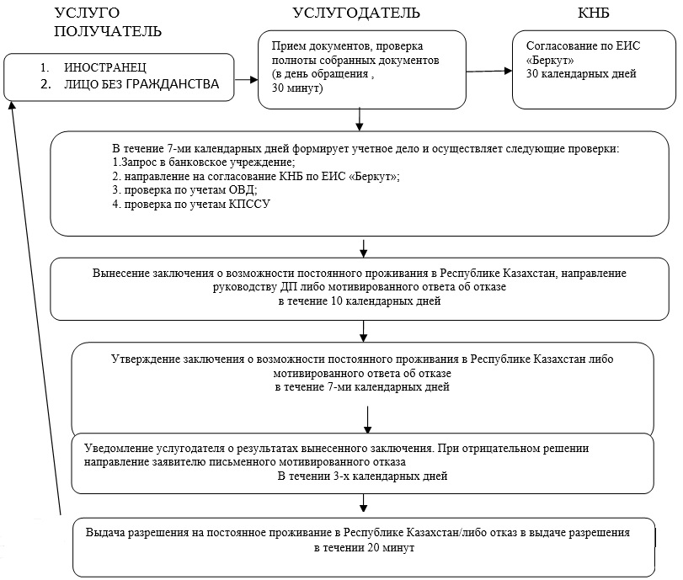

Приложение 3
к приказу Министра внутренних дел
Республики Казахстан
от 19 февраля 2019 года № 136
Схема взаимосвязи между логической последовательностью административных действий в процессе оказания государственной услуги и СФЕ
Сноска. Приложение 3 исключено приказом Министра внутренних дел РК от 30.03.2020 № 266 (вводится в действие по истечении десяти календарных дней после дня его первого официального опубликования).
Приложение 4
к приказу Министра внутренних дел
Республики Казахстан
от 19 февраля 2019 года № 136
Приложение 1
к регламенту государственной услуги
"Регистрация приема, восстановления
и выхода из гражданства
Республики Казахстан"
Схема взаимосвязи между логической последовательностью административных действий в процессе оказания государственной услуги и СФЕ
Вариант 1. Рассмотрение вопросов приема, восстановления в гражданство Республики Казахстан и выхода из гражданства Республики Казахстан.
Таблица 1. Описание действий СФЕ Основной процесс.
Действия основного процесса (хода, потока работ)
1 | № действия (хода, потока работ) | 1 | 2
2 | Наименование СФЕ | ГОРОВД | ГОРОВД
3 | Наименование действия (процесса, процедуры, операции) и их описание | Прием и проверка пакета документов заявителя | Формирование дела и направление его в УМС
4 | Форма завершения (данные, документ, организационно-распорядительное решение) | Регистрация в журнале и выдача справки о получении | Сопроводительное письмо
5 | Сроки исполнения | 30 минут | 30 календарных дней
Продолжение таблицы 1
Действия основного процесса (хода, потока работ)
1 | 3 | 4 | 5 | 6
2 | УМС | ДКНБ | УКПССУ | УМС
3 | Проверка материалов дела, направление запросов в ДКНБ и УКПССУ | Проверка заявителя по специальным учетам | Проверка заявителя по специальным учетам | Формирование материалов, направление дела в КМС
4 | Посылка запроса | Ответ в УМС | Ответ в УМС | Сопроводительное письмо
5 | 10 календарных дней | 30 календарных дней | 10 календарных дней | 10 календарных дней
Продолжение таблицы 1
Действия основного процесса (хода, потока работ)
1 | 7 | 8 | 9 | 10
2 | КМС | АП | КМС | УМС
3 | Проверка материалов, вынесение заключения по делу, направление дела в АП | Рассмотрение заявления, подготовка проекта Указа Президента | Направление дела и копии Указа Президента в УМС | Оформляет справку о приеме, восстановления или выходе из гражданства Республики Казахстан и направление справки с делом в ГОРОВД
4 | Сопроводительное письмо | Указ Президента | Сопроводительное письмо | Сопроводительное письмо
5 | 30 календарных дней | 30 календарных дней | 10 календарных дней | 10 календарных дней
Продолжение таблицы 1
Действия основного процесса (хода, потока работ)
1 | 11 | 12
2 | ГОРОВД | ГОРОВД
3 | Уведомление заявителя о результатах рассмотрения заявления | Выдача заявителю справки о приеме, восстановления или выходе из гражданства Республики Казахстан с одновременным изъятием национального паспорта, удостоверения лица без гражданства (удостоверения личности и паспорта Республики Казахстан) или мотивированного ответа об отказе в предоставлении государственной услуги
4 | Уведомление заявителя
5 | 10 календарных дней | 10 минут
Вариант 2. Рассмотрение вопросов приема в гражданство Республики Казахстан граждан Республики Беларусь, Кыргызской Республики, Российской Федерации и оралманов, принимающих гражданство в упрощенном (регистрационном) порядке.
Таблица 2. Описание действий СФЕ Основной процесс.
Действия основного процесса (хода, потока работ)
1 | № действия (хода, потока работ) | 1 | 2
2 | Наименование СФЕ | ГОРОВД | ГОРОВД
3 | Наименование действия (процесса, процедуры, операции) и их описание | Прием и проверка пакета документов заявителя | Формирование дела и направление его в УМС
4 | Форма завершения (данные, документ, организационно-распорядительное решение) | Регистрация в журнале и выдача талона о получении | Сопроводительное письмо
5 | Сроки исполнения | 10 минут | 3 календарных дня
Продолжение таблицы 2
Действия основного процесса (хода, потока работ)
1 | 3 | 4 | 5 | 6
2 | УМС | ДКНБ | УКПССУ | УМС
3 | Проверка материалов дела, направление запросов в ДКНБ и УПССУ | Проверка заявителя по специальным учетам | Проверка заявителя по специальным учетам | Вынесение мотивированного заключения о приеме, восстановления в гражданство Республики Казахстан, направление руководству ДП или мотивированного ответа об отказе в предоставлении государственной услуги
4 | Посылка запроса | Ответ в УМС | Ответ в УМС | Мотивированное заключение
5 | 3 календарных дня | 30 календарных дней | 10 календарных дней | 7 календарных дней
Продолжение таблицы 2
Действия основного процесса (хода, потока работ)
1 | 7 | 8 | 9 | 10
2 | Руководство ДП | УМС | ГОРОВД | ГОРОВД
3 | Проверка материалов дела, утверждение заключения о приеме в гражданство Республике Казахстан | Направление дела о приеме в гражданство Республики Казахстан в ГОРОВД | Уведомление заявителя о результатах вынесенного заключения. При отрицательном решении направление заявителю письменного мотивированного отказа | Выдача заявителю справки о приеме, восстановления или выходе из гражданства Республики Казахстан с одновременным изъятием национального паспорта или мотивированного ответа об отказе в предоставлении государственной услуги
4 | Утвержденное заключение | Сопроводительное письмо | Уведомление заявителя
5 | 10 календарных дней | 2 календарных дня | 3 календарных дня | 10 минут
Варианты использования
Вариант 1. Рассмотрение вопросов приема в гражданство Республики Казахстан и выхода из гражданства Республики Казахстан.
Таблица 3. Основной процесс – принятие положительного решения по вопросу приема, восстановления и выхода из гражданства Республики Казахстан
Основной процесс (ход, поток работ)
ГОРОВД | УМС
1. Прием и проверка пакета документов заявителя | 3. Проверка материалов дела, направление запросов в ДКНБ и УКПССУ
2. Формирование дела и направление его в УМС | 6. Формирование материалов, направление дела в КМС
11. Уведомление заявителя о результатах вынесенного заключения | 10. Оформление справки о приеме, восстановления или выходе из гражданства Республики Казахстан и направление справки с делом в ГОРОВД
Выдача заявителю справки о приеме или выходе из гражданства Республики Казахстан с одновременным изъятием национального паспорта, удостоверения лица без гражданства (удостоверения личности и паспорта Республики Казахстан)
Основной процесс (ход, поток работ)
ДКНБ | УКПССУ
4. Проверка заявителя по специальным учетам | 5. Проверка заявителя по специальным учетам
Основной процесс (ход, поток работ)
КМС | АП
7. Проверка материалов, вынесение заключения по делу, направление дела в АП | 8. Рассмотрение заявления, подготовка проекта Указа Президента
9. Направление дела и копии Указа Президента в УМС
Вариант 2. Рассмотрение вопросов приема, в гражданство Республики Казахстан граждан Республики Беларусь, Кыргызской Республики, Российской Федерации и оралманов, принимающих гражданство в упрощенном порядке
Таблица 4. Основной процесс – принятие положительного решения по вопросу приема в гражданство в упрощенном порядке
Основной процесс (ход, поток работ)
ГОРОВД | УМС |  | Руководство ДП
1. Прием и проверка пакета документов заявителя | 3. Проверка материалов дела, направление запросов в ДКНБ и УПССУ |  | 7. Проверка материалов дела, утверждение заключения о приеме в гражданство Республики Казахстан
2. Формирование дела и направление его в УМС | 6. Вынесение мотивированного заключения о приеме, в гражданство Республики Казахстан, направление руководству ДП
9. Уведомление заявителя о результатах вынесенного заключения. | 8. Направление дела о приеме, в гражданство Республики Казахстан в ГОРОВД
10. Выдача заявителю справки о приеме в гражданства Республики Казахстан с одновременным изъятием национального паспорта
Основной процесс (ход, поток работ)
ДКНБ |  | УКПССУ
4. Проверка заявителя по специальным учетам |  | 5. Проверка заявителя по специальным учетам
Таблица 5. Альтернативный процесс - принятие отрицательного решения о приеме, восстановления в гражданство Республики Казахстан
Альтернативный процесс (ход, поток работ)
ГОРОВД | УМС | Руководство ДП
1. Прием и проверка пакета документов заявителя | 3. Проверка материалов дела, направление запросов в ДКНБ и УПССУ | 7. Проверка материалов дела, утверждение заключения об отказе в приеме, восстановления в гражданство Республики Казахстан
2. Формирование дела и направление его в УМС | 6. Вынесение мотивированного заключения об отказе в приеме, восстановления в гражданство Республики Казахстан, направление руководству ДП
9. Уведомление заявителя о результатах вынесенного заключения. | 8. Направление дела по приему в гражданство Республики Казахстан в ГОРОВД
10. Направление заявителю письменного мотивированного отказа
Основной процесс (ход, поток работ)
ДКНБ | УКПССУ
Приложение 5
к приказу Министра внутренних дел
Республики Казахстан
от 19 февраля 2019 года № 136
Приложение 2
к регламенту государственной услуги
"Выдача разрешений
иностранцам и лицам без гражданства
на постоянное жительство
в Республике Казахстан"
Справочник бизнес-процессов оказания государственной услуги "Регистрация приема и выхода из гражданства Республики Казахстан"
Вариант первый: Регистрация приема, восстановления и выхода из гражданства Республики Казахстан

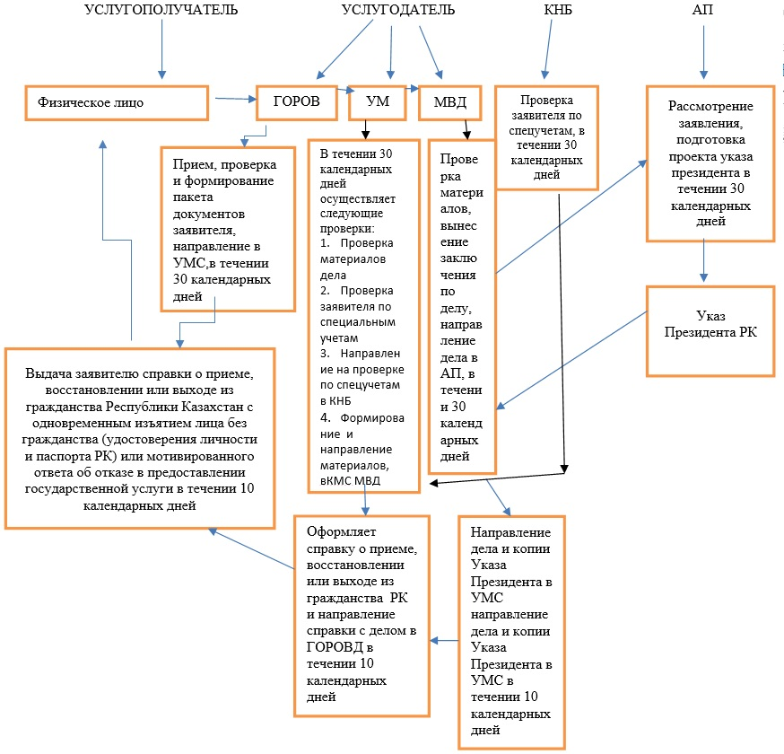

Вариант второй: Регистрация приема в гражданство Республики Казахстан граждан Республики Беларусь, Кыргызской Республики, Российской Федерации и оралманов, принимающих гражданство в упрощенном (регистрационном порядке

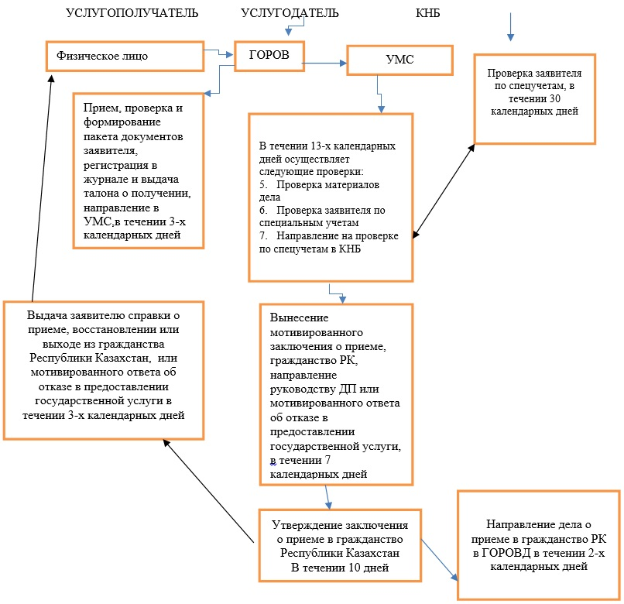

© 2012. РГП на ПХВ «Институт законодательства и правовой информации Республики Казахстан» Министерства юстиции Республики Казахстан

